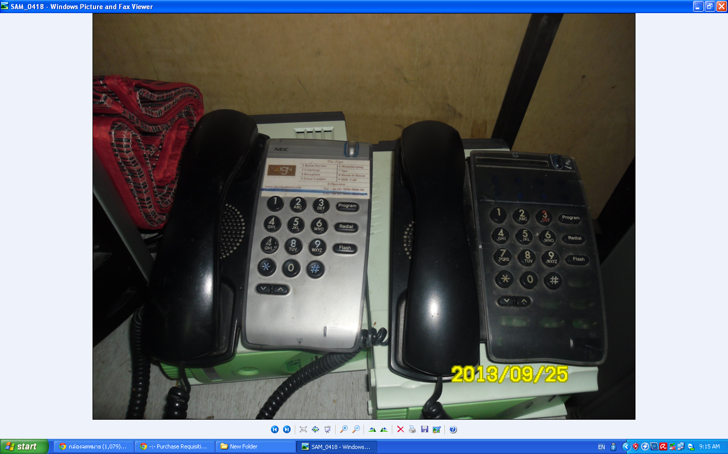

**เครื่อง สโตร์ ช่าง 7503 และ เครื่องใน office 7505 ค่ะ**